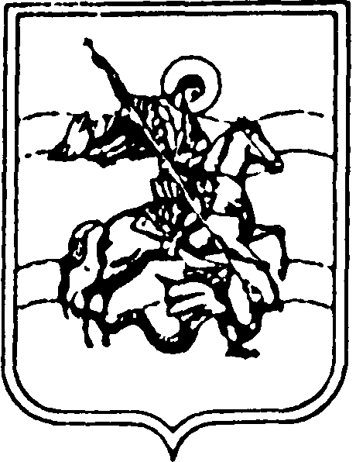

АДМИНИСТРАЦИЯ

городского поселения

ГОРОД ЖУКОВ

249191, Калужская обл.
г. Жуков, ул. Гурьянова, 4
тел. (848432) 5-61-38
Факс ( 848432) 5-60-83

E-mail. glava@my-zhukov.ru

№ 560
«12» апреля 2012 г.

Извещение об отмене проведения открытого конкурса по выбору способа управления многоквартирными домами городского поселения город Жуков
В связи с выбором собственниками жилых помещений многоквартирного дома
№ 3 по ул. Ленина способа управления многоквартирным домом, подтверждённого протоколом общего собрания собственников помещений многоквартирного дома, во исполнение п. 39 Правил проведения органом местного самоуправления открытого конкурса по отбору управляющей организации для управления многоквартирным домом, утверждённых Постановлением Правительства РФ № 75 от 06.02.2006 года, организатор конкурса – Администрация городского поселения город Жуков – извещает о прекращении проведения открытого конкурса по отбору управляющих организаций для управления многоквартирными домами по Лоту № 1 в отношении вышеуказанного дома.
Оплата будет произведена в соответствии с договором.

Глава администрации
городского поселения город Жуков С.А. Солодухин

Исп. Ольга Федоровна Афонина тел. 54-167.

